

Documentación Técnica del Proyecto:

ShopIA, Sistema de E-commerce con Inteligencia Artificial integrada para la Tienda Aurora
Fecha: 02-12-2025

Integrantes: Tomás Figueroa, Vicente Morales, Matías Hernández
Profesor(a) Encargado(a): Rocío Contreras Águila
Asignatura: CAPSTONE_007D
Carrera: Ingeniería en Informática

Índice:

1.- Introducción: 3
1.1 Contexto del Negocio: 3
1.2. Definición del Problema: 3
1.3. Objetivo del Proyecto: 3
2.- Solución propuesta: 4
2.1 Funcionalidades del E-commerce: 4
2.2. Funcionalidades del Chatbot: 4
3.1 Diagrama de Componentes: 5
1. Frontend (Capa de Presentación): 5
2. Backend (Capa de Lógica y Servicios): 5
3. Capa de Persistencia de Datos: 5
3.2 Integración de Servicios 6
Integración de las “pasarelas de pago”: 6
Flujo de compra: 7
Diagrama de Componentes (esquema): 8
4. Modelo de Datos: 9
Entidades Principales: 9
Modelo de datos (esquema): 10
5. Desafíos de Ingeniería (de alta complejidad en el proyecto) 11
5.1. Gestión de Sesiones Cross-Origin (CORS) 11
5.2. Consistencia de Datos en Migraciones 11
5.3. Latencia en Respuestas de IA y Tokens del Chatbot 12
6. Guía de uso (despliegue local) 13

1.- Introducción:

1.1 Contexto del Negocio:
El proyecto “ShopIA” nace como respuesta a una necesidad crítica de modernización digital para Tienda Aurora, una empresa de retail de moda con sucursales físicas en la Región Metropolitana y la V Región. El análisis preliminar reveló que el 72% del tráfico de la tienda es móvil, pero existe una brecha significativa en la conversación debido a la falta de inmediatez en la atención.

1.2. Definición del Problema:
El equipo de soporte de la Tienda Aurora se encuentra saturado por un alto volumen de consultas repetitivas. Se identificó que el 35% de las interacciones corresponden a preguntas sobre la disponibilidad de stock por talla, ubicación de sucursales y estado de los pedidos. Esta fricción operativa genera abandono de carritos y pérdida de oportunidades de venta, ya que la respuesta depende exclusivamente de la intervención humana.

1.3. Objetivo del Proyecto:
Desarrollar una plataforma e-commerce integrada con un Chatbot de Inteligencia Artificial. El sistema busca automatizar la resolución de dudas frecuentes, consultar inventario en tiempo real y gestionar el estado de los pedidos, liberando recursos humanos para la atención de casos complejos.

2.- Solución propuesta:
La solución implementada, ShopIA, es un sistema web integral que combina las funcionalidades tradicionales de un e-commerce con un motor de asistencia virtual avanzado.

2.1 Funcionalidades del E-commerce:
Catálogo y Búsqueda: Interfaz para la navegación de productos por parte de los usuarios finales con filtrado por categorías, ofertas y visualización de detalles de cada producto existente..
Gestión de Ventas: Carrito de compras persistente y flujo de checkout integrado con pasarelas de pago (APIs de Transbank/MercadoPago) en ambiente sandbox (pruebas).
Gestión de Usuarios: Autenticación segura, perfil de cliente e historial de compras.

2.2. Funcionalidades del Chatbot:
El componente diferenciador es un agente inteligente capaz de realizar operaciones transaccionales mediante lógica RAG (Retrieval-Augmented Generation) y consultas a API:
- Consulta de Stock Multicanal: El bot recibe una consulta (ej: "¿Tienen la chaqueta SKU-123 en Viña?"), consulta la base de datos en tiempo real y responde con la disponibilidad exacta por sucursal.

- Estado de Pedidos: Permite a usuarios autenticados consultar el estatus de su compra (preparado, despachado) sin salir del chat.

- Escalamiento Inteligente: Si la IA no logra resolver la duda tras dos interacciones, genera automáticamente un ticket de soporte para atención humana.
3. Arquitectura Técnica
Para garantizar escalabilidad y mantenimiento, se diseñó una Arquitectura Cliente-Servidor Desacoplada basada en servicios RESTful.

3.1 Diagrama de Componentes:

El sistema se divide en tres capas lógicas principales:

Frontend (Capa de Presentación):
- Tecnología: Node.js con Express y motor de plantillas (EJS/HTML/CSS).
- Responsabilidad: Renderizado de la interfaz de usuario, gestión del widget de chat y comunicación asíncrona (AJAX/Fetch) con el backend.
- Despliegue Local: Puerto 3000.

Backend (Capa de Lógica y Servicios):
- Tecnología: Python con framework Flask.
- Responsabilidad: Contiene la lógica de negocio, los endpoints de la API REST, la orquestación del modelo de IA y la conexión segura a la base de datos.
- Despliegue Local: Puerto 5000.

Capa de Persistencia de Datos:
- Tecnología: PostgreSQL.
- Responsabilidad: Almacenamiento relacional de productos, inventarios, usuarios y registros de transacciones, garantizando la integridad ACID.

3.2 Integración de Servicios
La comunicación entre el Frontend y el Backend se realiza mediante solicitudes HTTP/JSON, protegidas por políticas de CORS (Cross-Origin Resource Sharing).
Las pasarelas de pago (APIs de prueba) se integran vía Webhooks para la confirmación de transacciones.
Flujo de peticiones: El frontend actúa como si fuese un cliente consumiendo endpoints expuestos por la API del backend. Por ejemplo: GET /api/products, POST /api/chat.
Cada solicitud incluye headers específicos que definen el tipo de contenido.
Seguridad y CORS: Dado el caso de Aurora que se trabaja en una arquitectura desacoplada, o sea, que el Frontend y el Backend se ejecutan en puertos distintos (3000 y 5000, respectivamente en el entorno local), se implementan políticas estrictas de CORS
El Backend Configurado para interceptar solicitudes HTTP y añadir cabeceras de respuesta “Access-Control-Allow-Origin” apuntando en específico al dominio del cliente. Cuando se habilita este encabezado HTTP, o sea, pasa a “True”, permite el transporte de cookies de sesión seguras entre los dominios, solucionando la problemática que existía de autenticación en una arquitectura desacoplada como la de este proyecto.

Integración de las “pasarelas de pago”:
Para el procesamiento de cada transacción financiera ocurrida en Aurora (Transbank/Mercado Pago en ambiente sandbox), se utiliza un patrón de comunicación asíncrona basado en Webhooks, garantizando que el estado del pedido en la base de datos refleje fielmente el resultado del pago, emitiendo mensajes automatizados a través de la solicitud HTTP POST cada vez que ocurre un evento, cualquiera sea, en alguna de las dos pasarelas de pago existentes en Aurora.

Flujo de compra:
- Inicio de la Transacción: El proceso parte de forma asíncrona; el backend genera una intención de pago y entrega una url de redirección al frontend
- Confirmación asíncrona (Webhook): El usuario al completar o abortar el pago en la pasarela de pago, esta envía inmediatamente una solicitud POST a un endpoint público y seguro del backend
- Payload: Mensaje que contiene un JSON con los “metadatos” de la transacción (ID del pago, monto, estado: “approved”, “rejected” o “pending”)
- Procesamiento: El backend valida que todo esté en orden y revisa la autenticidad de la notificación del pago (el backend verifica tokens de seguridad, por ejemplo), actualiza el estado de la orden generada en la base de datos y, en el caso de que el pago sea exitoso, activa los procesos post-venta (comprobante de pago, vaciar carrito de compras con los productos agregados previamente y guarda información tanto en el perfil del usuario como en el panel de administrador y base de datos)

Diagrama de Componentes (esquema):
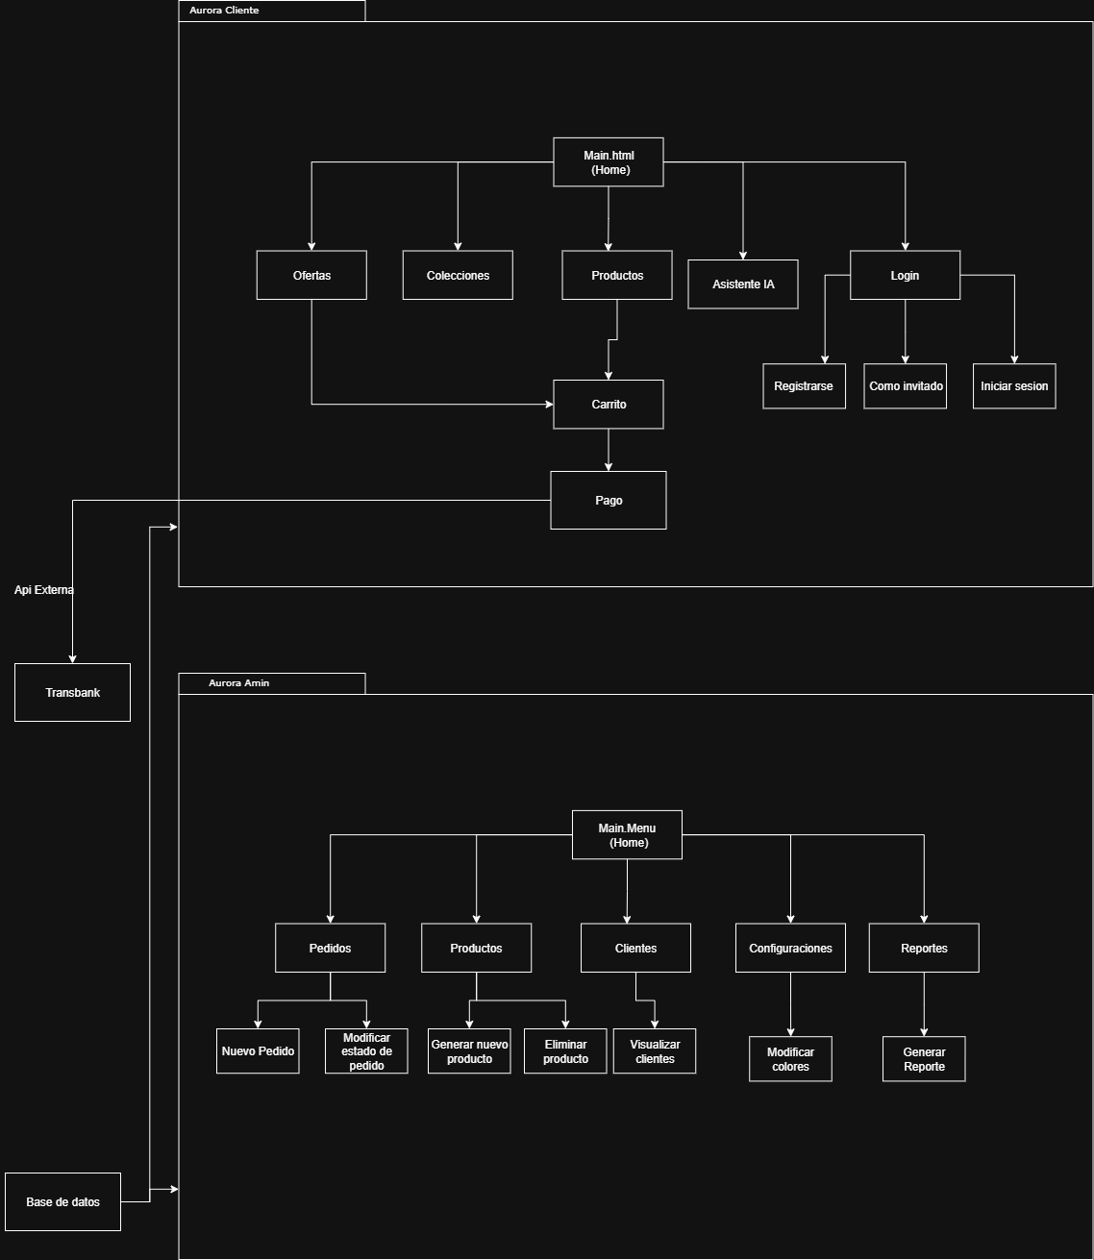

4. Modelo de Datos:
El diseño de la base de datos en PostgreSQL es relacional y normalizado para soportar la complejidad del inventario distribuido.

Entidades Principales:

- producto y variacion_producto: Permiten manejar ID’s (id_producto e id_variacion) SKU (sku), nombre del producto (nombre_producto), tallas (talla) y colores (color), descripción del producto (descripcion_producto), categoría a la que pertenece el producto (categoria_producto), precios (precio_producto), imágenes (imagen_url) y colecciones a la que pertenece cada producto existente (coleccion_producto).

- Sucursal: Almacena la geolocalización, detalles de ubicación de cada sucursal y datos de contacto de las tiendas físicas (Viña, Santiago, etc.)

- Inventario_Sucursal: Relaciona variacion (variacion_producto) con sucursal (sucursal) y un campo cantidad. Esta es la tabla que consulta el Chatbot para dar respuestas de stock precisas.

- Pedido y Detalle_Pedido: Registra las transacciones, estados de pago y productos adquiridos.

- Usuario: Gestión de credenciales y datos personales, incluyendo roles específicos para cada usuario existente en la base de datos.

- Ticket: Almacena las incidencias derivadas por el chatbot cuando no puede resolver una consulta. Derivación a un agente humano.

Modelo de datos (esquema):
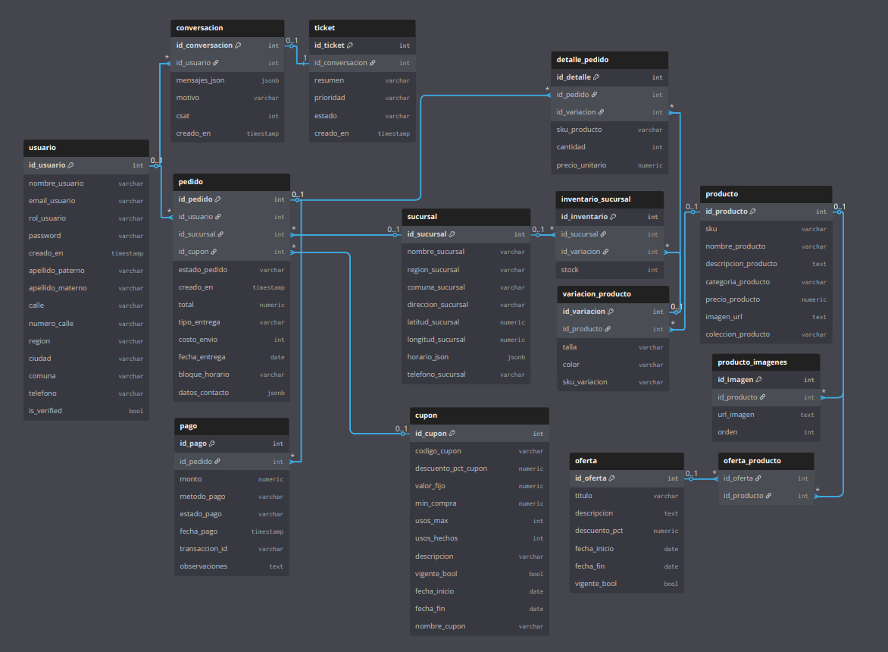

5. Desafíos de Ingeniería (de alta complejidad en el proyecto)
Durante la fase de desarrollo e integración, el equipo enfrentó y resolvió desafíos técnicos de alta complejidad:

5.1. Gestión de Sesiones Cross-Origin (CORS)
El problema que advertimos como grupo fue que, al ejecutar el frontend y backend en puertos distintos (3000 y 5000), los navegadores bloqueaban las cookies de sesión por seguridad, impidiendo que el usuario se mantuviera autenticado durante el flujo de compra.

La solución que lograme implementar fue una configuración estricta de CORS en Flask permitiendo credenciales (supports_credentials=True) y se configuró el cliente HTTP en Node.js para enviar siempre las cookies en las cabeceras.

5.2. Consistencia de Datos en Migraciones
El problema con la consistencia de datos en las migraciones fue que los cambios constantes en los requerimientos del modelo de datos (ej: agregar tallas, cambiar estructura de pedidos) generaron conflictos de integridad referencial en nuestras tablas en la base de datos

La solución fue que se adoptó una estrategia de versiones de base de datos y scripts de migración controlados, congelando el esquema en la fase final para asegurar la estabilidad del MVP para la entrega más cercana que teníamos en el momento

5.3. Latencia en Respuestas de IA y Tokens del Chatbot
El problema con la latencia de las respuesta de nuestro chatbot fue que las consultas a la base de datos, sumadas al procesamiento de lenguaje natural, generaban tiempos de espera elevados. Problema que no cesaba y que, mientras usábamos la primera versión (o manera) de implementación del chatbot, los tokens gratuitos del chatbot utilizado eran muy pocos, lo que limitaba mucho la libre conversación, o una conversación más dinámica, a la que teníamos en ese momento.

La solución en general fue la optimización de las consultas SQL y refinamiento de los prompts del sistema para hacer la inferencia más directa y rápida. El chatbot pasó por múltiples métodos, hasta que el equipo se decidió por Botpress, herramienta que creímos era la mejor y fue la que se quedó en la última fase de nuestro proyecto.

6. Guía de uso (despliegue local)

Para ejecutar el proyecto en cualquier entorno de desarrollo, se debe seguir rigurosamente los siguientes pasos:
Requisitos previos:
Antes de escribir cualquier comando o iniciar cualquier servicio, se requiere tener lo siguiente en la máquina host:

- Node.js v18+ y Python 3.9+
- PostgreSQL instalado y con sus servicios corriendo.

Paso 1: Configuración de Base de Datos:
- Crear una base de datos en postgresql llamada “aurora”.
- Ejecutar el script “aurora-db.sql” ubicado en el proyecto en “\Aurora\Api-Aurora” para la generación de tablas.
- Cargar datos iniciales o base (como lo son productos, usuarios y sucursales).

Paso 2: Backend (Python/Flask):
- Navegar a la carpeta “Aurora/Api-Aurora” en la terminal de Visual Studio Code (IDE de gusto personal).
- Crear un entorno virtual: python -m venv venv.
- Activar el entorno virtual: .\venv\Scripts\Activate.
- Instalar Flask y psycopg2: pip install flask psycopg2-binary.
- Ejecutar el servidor Flask: python app.py.
- Abrir en el navegador puerto: localhost:5000 (local).

Paso 3: Frontend:
- Navegar hasta la carpeta “\Aurora”.
- Instalar npm: npm install.
- Luego de la instalación, ejecutar: npm run dev.
- Abrir en el navegador el puerto: localhost:3000 (local).

Paso 4: Servicio de pagos (Transbank y MercadoPago a la vez)
- Navegar hasta la carpeta de pagos en el proyecto: \Aurora\Api-Aurora\payments-node.
- Inicializar proyecto de node: npm init -y
- Instalar dependencias (Transbank): npm i express dotenv cors transbank-sdk
- Instalar dependencias (MercadoPago): npm install mercadopago
- Iniciar servicio: node server.js
- Se inicializa el servicio de pagos en el puerto: localhost:3010

